Calcul des sollicitations des poutres principales

Dimensionnement de la charpente métallique

Prédimensionnement des poutres

Vérifications des poutres à l’ELS

Le calcul consiste à vérifier que la somme des contraintes obtenues dans les différentes phases en inférieure aux contraintes admissibles des matériaux

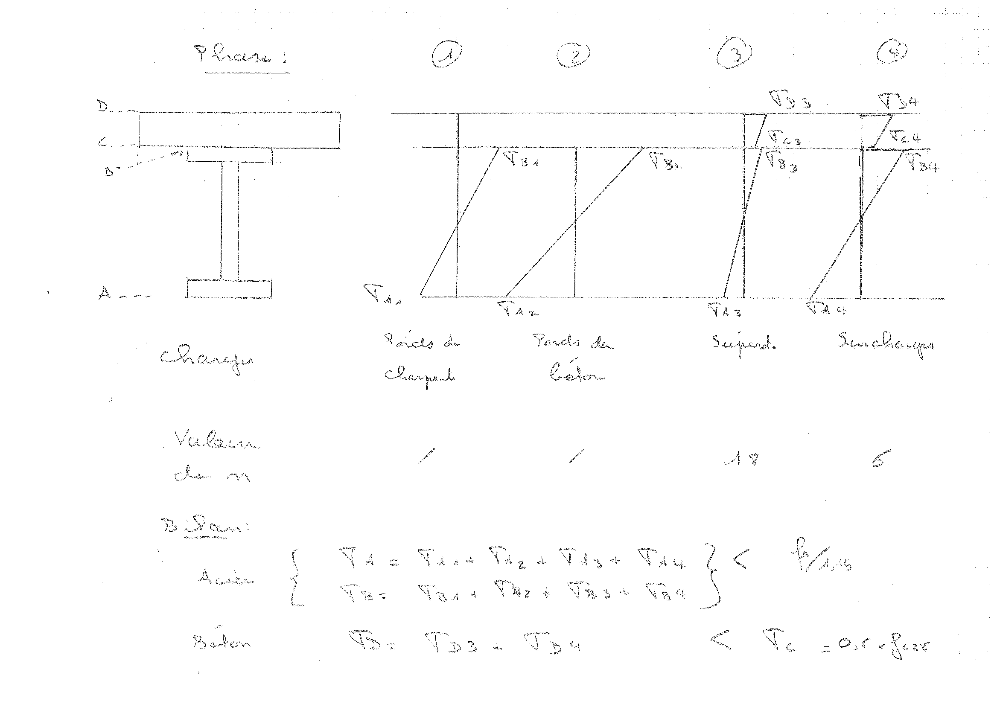

Vérifications des poutres à l’ELU

Vérifications des poutres à la fatigue

Le phénomène de fatigue désigne la dégradation progressive des structures soumises à des sollicitations fluctuantes ou répétées, qui se traduit par l’apparition et le développement de fissures, endommageant ces structures et pouvant les amener à la ruine par rupture brutale.

Le calcul à la fatigue de la structure revient à calculer la variation de contrainte produite dans chaque assemblage par le passage du convoi Bf et à vérifier que chaque assemblage peut résister 100 millions de fois ce cycle. Dans la pratique, la justification se traduit par l’inégalité suivante :

Δσ = σmax - σmin ≤ limite de troncature = Δσ adm

Nous avons considéré le convoi type Bf circulant seul sur chaque voie lente de l’ouvrage.

En l’absence de données sur le trafic PL, nous avons considéré comme sécurité sur le convoi une pondération de c = 1,0 correspondant au trafic RN normal.

La vérification à la fatigue du tablier mixte revient à calculer la variation de contrainte Δσ = σmax - σmin due au passage du convoi et à vérifier qu’elle est inférieure à la limite admissible Δσ adm.

Δσ adm = (1 / γm) x 0,404 x C x √4 (25 / e)

avec : γm = 1.2 Coefficient partiel de sécurité pour la résistance à la fatigue (Eurocode 3) Elément non redondant avec inspection et entretien périodique; détails d’assemblage accessibles (Résistance à la fatigue p 23)
C = Classe de détail
√4 (25 / e) Il est établi expérimentalement que pour des épaisseurs supérieures à 25 mm et pour des cordons de soudures transversaux, donc perpendiculaires à la direction de la contrainte normale, la résistance en fatigue diminue lorsque l’épaisseur augmente. Une correction sur la valeur de la résistance en fatigue doit être apportée en multipliant la catégorie du détail par le facteur adimensionnel (25/t)1/4 (t = épaisseur de l’élément en mm).

Classes de détail retenues :
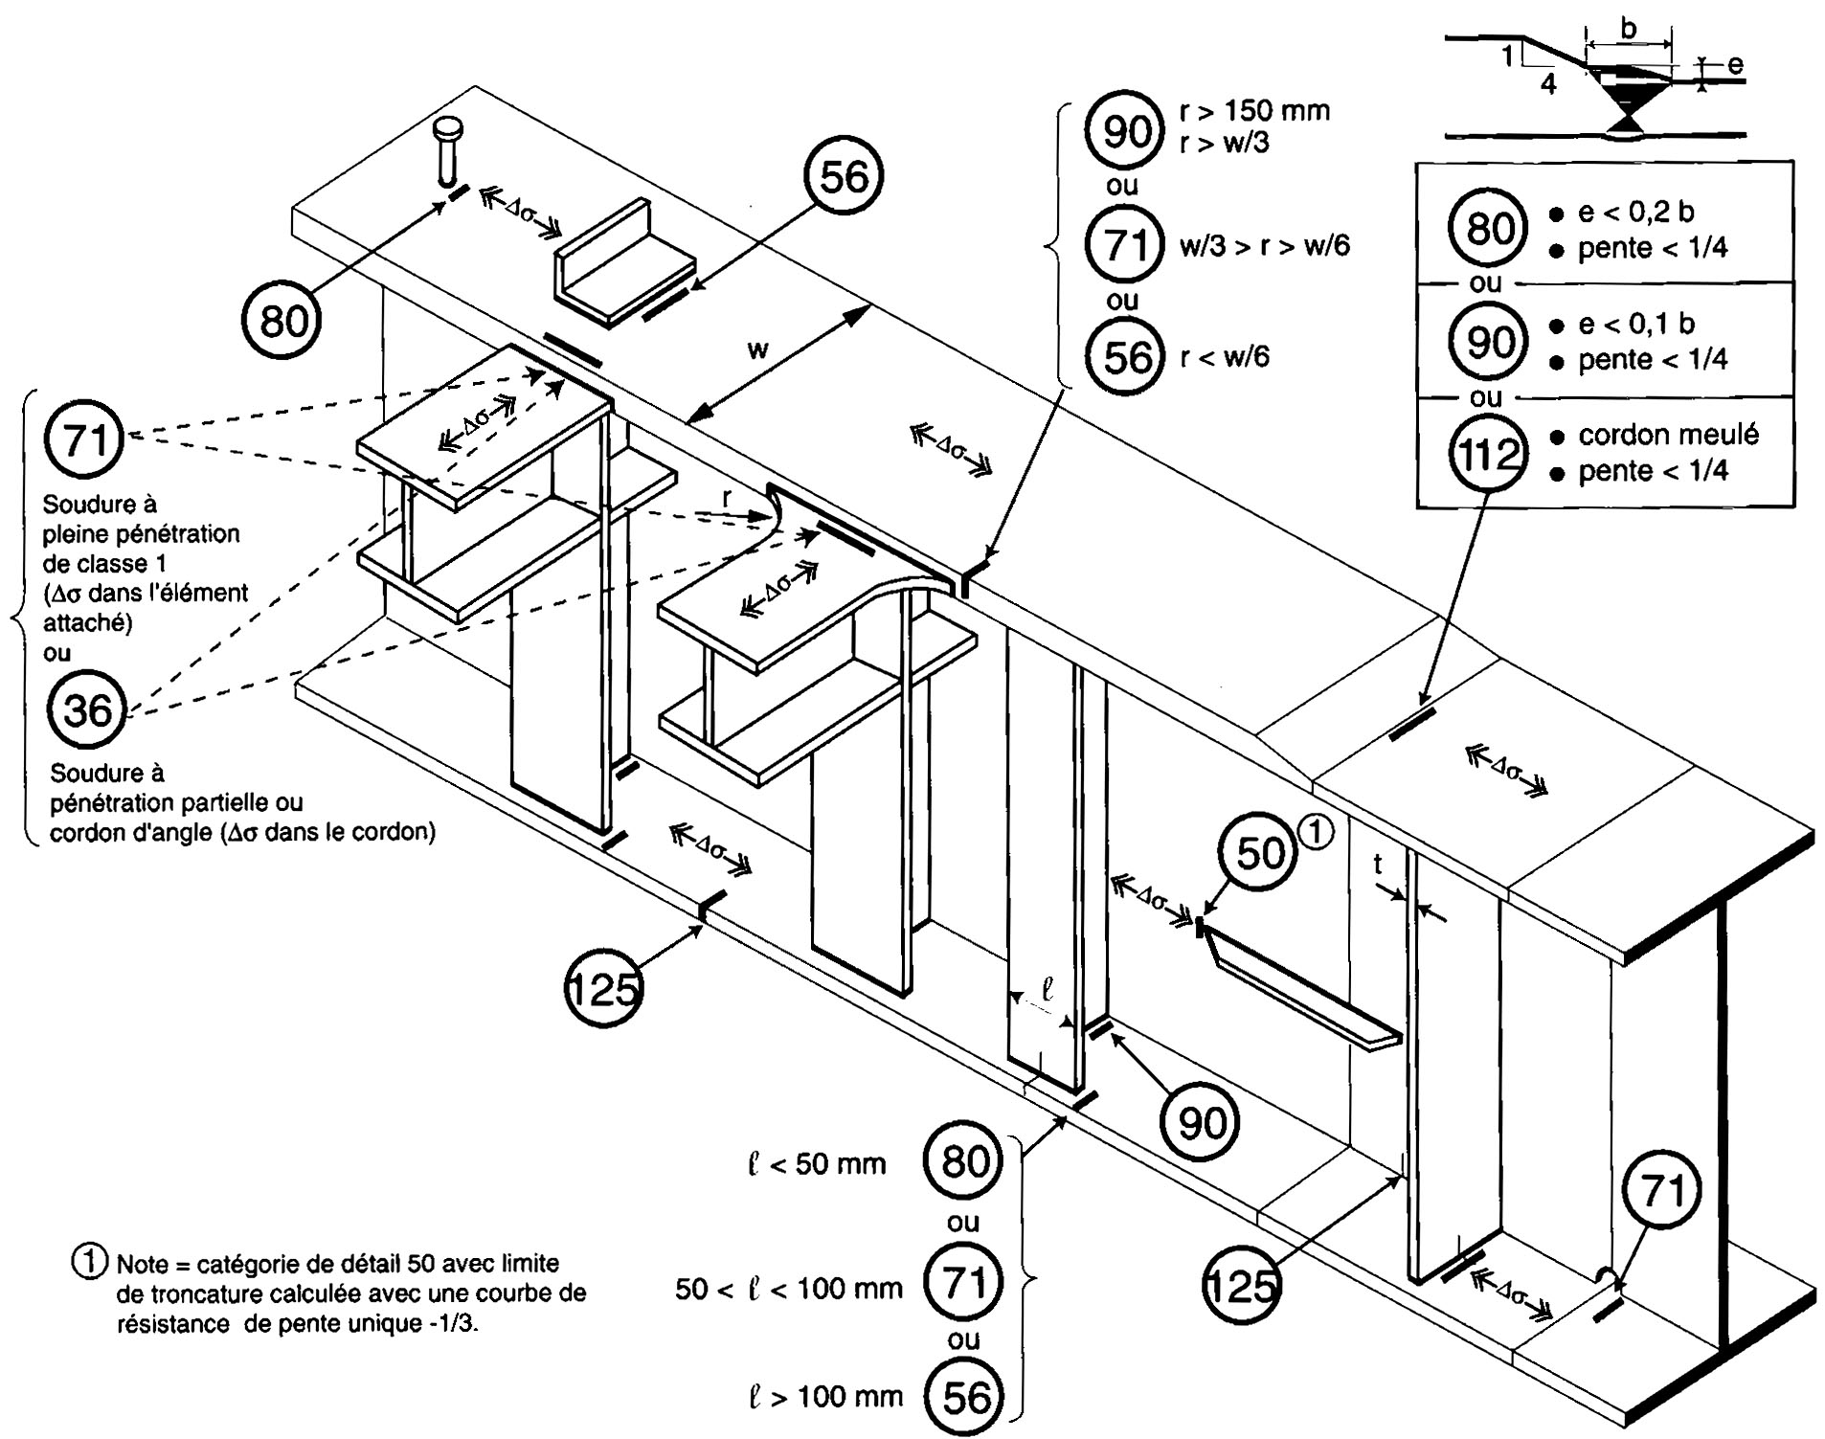

Semelle supérieure : classe 56 (semelle raidisseur /semelle supérieure)
Δσ adm = 1 / 1,2 x 0,404 x 56 x √⁴ (25 / e) (assemblages // contraintes)
pour e = 25 mm => Δσ adm = 18.50 Mpa
pour e = 35 mm => Δσ adm = 17.33 Mpa

Semelle inférieure : classe 90 (âme raidisseur / semelle inférieure)
Δσ adm = 1 / 1,2 x 0,404 x 90 x √⁴ (25 / e)
pour e = 50 => Δσ adm = 25,48 Mpa
pour e = 65 => Δσ adm = 23,86 Mpa

Remarque :

Pour la semelle inférieure, la classe 56 n’est pas à considérer car la semelle du raidisseur n’est pas assemblée à la semelle inférieure.

Pour les soudures transversales bout à bout, la catégorie de détail sans meulage des cordons est 90.

La variation d’épaisseur entre deux semelles principales soudées bout à bout sera généralement limitée à une fois l’épaisseur de la semelle la plus mince. Si cette variation d’épaisseur est supérieure à 0,5 fois l’épaisseur de la semelle la plus mince, la vérification à la fatigue se fera en majorant la contrainte de calcul par un coefficient k donné par la relation : k = 1 + 0,4 [(t2 / t1) -1.5 ] avec t2, épaisseur de la semelle épaisse et t1, épaisseur de la semelle mince.
Il ne faut pas oublier qu’il s’agit de cordons de soudure transversaux et que les catégories de détail évoquées ci-dessus doivent être pondérées par (25/t)1/4 pour la prise en compte de l’effet de l’épaisseur, lorsque t1 dépasse 25 mm. Toutefois cette pondération ne sera pas appliquée si les cordons sont meulés selon les exigences requises pour obtenir la catégorie de détail 112.

Application : calculs à l’ELU et à la fatigue

1 – Calcul ELU :

Calculez pour la section en travée et la section sur la pile centrale :

- la position de l’axe neutre (différente du centre de gravité) en considérant les contraintes vue précédemment et que la somme des efforts horizontaux est nulle.
- le moment résistant ultime en calculant les moments de chaque zone par rapport à l’axe neutre.
- Vérifiez que le moment résistant ultime est supérieur au moment sollicitant ultime = 1.35 G + 1.35 Max (1.2 Al ; 1.2 Bc ; 1.2 Bt, 1.0 Mc 120)

2 – Calcul à la fatigue :

Calculez pour la section en travée et la section sur la pile centrale les contraintes dans la charpente sous le camion Bf avec n=6 (court terme). Puis vérifiez que les contraintes obtenues sont inférieures aux contraintes admissibles.

Calculs des connecteurs, des raidisseurs et des soudures

Connecteurs

Généralités

Les connecteurs doivent empêcher le glissement de la dalle en béton par rapport à l’ossature métallique et s’opposer à son soulèvement.

Les connecteurs doivent être justifiés à l’ELS, l’ELU et à l’ELF (fatigue).

Résistance et charge admissible des connecteurs (Article 32) :

La résistance de calcul à l'état-limite ultime d'un connecteur, notée Rd, est obtenue à partir des formules en prenant :

Rd = inférieur (R1, R2),
- R1 correspondant à l'écrasement du béton,
- R2 à la rupture de l'acier du connecteur.

Dans ces formules, h désigne la hauteur totale des connecteurs, d le diamètre des goujons, σec la limite élastique du métal constitutif du connecteur (goujon à tête ronde) :
- R1 = (67 d² $\sqrt{ƒ_{\text{cj}}}$) /1,3
- R2 = (0,7 π d² σec/4) / 1,0
- h/d >4,2
- charge admissible en ELU R elu = Rd
- charge admissible en ELS R els = 0,6 Rd
- charge admissible en EL fatigue R elf = 0,3 Rd

La connexion entre la dalle béton et l'ossature métallique sera assurée par des goujons type Nelson de diamètre 22 mm et de longueur 150 mm conforme à la norme NFE 25.140. La nuance des aciers constitutifs est l'acier S 255.

Justification des connecteurs à l’état limite de service :

Justification des connecteurs à l’état-limite de fatigue

Les efforts de glissement sont calculés comme précédemment. La charge prise en compte est le camion Bf.

Justification des connecteurs à l’état-limite ultime de résistance

